2013『敏中盃』抱石賽
(暨Civic Bouldergym Taipei市民抱石館開幕賽)
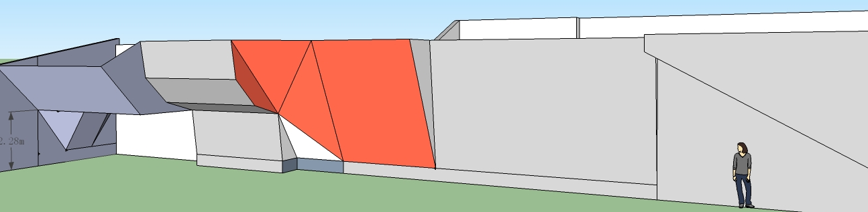
主 旨：為慶祝拔山攀登俱樂部所屬Civic Bouldergym市民抱石館新建落成，及感念攀岩界前輩朱敏中先生對攀岩界之貢獻。並為推廣抱石攀岩運動風氣，提昇全國攀登技術及安全水準，創辦本盃賽。
- 主辦單位：拔山攀登俱樂部 市民抱石館 (CLUB ALPINE- Civic Bouldergym Taipei)
- 協辦單位：拔山企業股份有限公司
- 比賽日期：102年4月7日(星期日) 上午8:30~下午20:00。
- 比賽地點：台北市南港區市民大道8段552號(捷運南港展覽館5號出口走4分鐘)。
Address: No.552, Sec. 8, CIVIC Blvd., Nangang Dist., Taipei (MRT: Taipei Nangang Exhibition Center Station, Exit 5. walk toward west for 5 minuites)
- 比賽組別：男子組(三年內未曾晉級甲組抱石決賽及獲得乙組前三名者)、
女子組(三年內未曾晉級甲組抱石決賽及獲得乙組前三名者)、
青少年組(民國88年(含)後出生之青少年)。
- 參賽對象：凡中華民國山岳協會團體會員、個人會員及非會員均可報名參加。亦歡迎初次比賽的新手嘗試競賽。
- 參賽資格：中華民國國民、外籍人士(平等參賽權利) 均可報名參加，年齡不限。
- 報名費：新台幣300元整/人，觀眾免費進場。
（部份收入用於採購固定點設備捐贈「龍洞Rebolt固定點更新」）。
- 報名辦法：
(1)線上報名：線上填妥報名資料，未滿十八歲的選手，將以EMAIL方式寄家長同意書，並於報到時繳回。線上報名網址: https://docs.google.com/spreadsheet/viewform?formkey=dFh6akhVRGFnbUtSUnYzOGg4Qzcxc1E6MQ
(2)現場報名：請於3月31日（含）前至以下地點填寫報名表：
A.拔山企業公司 (台北市信義區松山路658號 電話02-27591001)
B.市民抱石館工務所 (市民大道8段552號 電話02-27893303)
C.信義抱石館洽值班教練 （台北市松勤街100號 信義運動中心7樓）
D.內湖運動中心攀岩場 (台北市內湖區洲子街12號)
E.新竹風城攀岩館 (新竹縣竹北市成功二街98號)
F.新莊stone攀岩場(新北市新莊區三和路58-12號)
- 繳費：現場繳交或於比賽報到時繳交。
- 確認：完成報名手續三日後於”台灣攀岩資料庫”或”拔山攀登俱樂部FACEBOOK社團”確認是否完成報名，如欲取消請務必在賽前5天告知。
- 報名期限：102年 3 月 31日（含）前。
- 保險：比賽場地由主辦單位辦理公共意外責任險。凡報名選手由所屬團體及個人自行辦理保險。
- 恕不接受比賽當日現場報名。
十三、賽務經理：王駿榮 Email: andy1245733641@yahoo.com.tw
十四、獎勵：各組取前三名敘獎，前三名頒發獎狀、獎品。
十五、競賽規定事項：
(一)比賽規則部分參照IFSC抱石賽規則,初賽跟決賽各三條路線,採回合制。
(二)各組取6名進決賽(視參賽人數決定增加決賽名額),決賽亦部分參照IFSC 決賽規則。
(三)相關規則請自行參考IFSC抱石賽規則,或由裁判長於賽前技術會議解說。
(四)成績排名:
a.選手完攀的路線總數(top)。
b.完攀路線相同時,比較所用於完攀的總嘗試次數,次數少者勝。
c.選手獲得的中繼點總數(Bonus)。
d. Bonus相同時,比較所用於獲得Bonus的總嘗試次數,次數少者勝。

十六、詳情請查閱台灣攀岩資料庫或facebook『拔山攀登俱樂部』社團。

『敏中盃』說明：
為感念攀岩界前輩朱敏中先生對攀岩界之貢獻，尊其名創立本盃賽。
朱先生(1955~2005)一生經歷豐富，對攀岩界之貢獻如1998年協助催生政大攀岩場，建設中華山協蘭州街抱石場，二座岩場均為台灣北部早期極重要的攀岩選手搖籃。2000年任第三屆政大盃暨亞洲盃國手選拔賽主辦人及多屆政大盃裁判長，2000~2005年持續於每週二、四在政大攀岩場推廣攀岩運動，提攜後進、奉獻教學、持之以恆、不遺餘力。
2003~2005擔任拔山企業公司總經理， 2005年7月10在龍洞岩場告別大家，將生命的最後一天也奉獻給了攀岩。
朱先生最令攀岩界無限懷念的是其樂觀開朗、熱誠助人、重情重義的性格。拔山企業及攀登俱樂部至今仍延續朱先生的精神以推廣優良的攀岩運動並戮力提升抱石攀岩場地設備及運動員的安全。 有關朱先生詳細事蹟，請參閱：
台灣攀岩資料庫：http://www.climbing.org/forumdisplay.php?f=130
中華民國五二三登山會：http://forums.523.org.tw/viewforum.php?f=25

Civic Bouldergym說明：落成於2013年3月，近台北市南港展覽館區，工程技術為拔山企業十多年來傳承研發並自IFSC世界盃攀岩賽場引進先進技術及設備，又集合了國內多位攀登界精英的設計施工，開花結果的一座多功能及高安全性抱石攀岩館。也是俱樂部繼台北市信義抱石館之後，所經營的第二座專業級抱石場地，我們期許Civic Bouldergym成為大台北東區最重要的抱石攀岩運動基地。歡迎您的光臨！
Civic Bouldergym的理念：「抱石是平凡市民運動，抱石運動是平凡市民。」
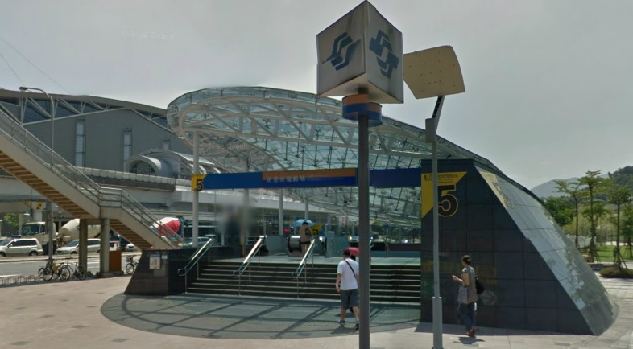
↑捷運南港展覽館站(板南線&文湖線終點站) 5號出口
MRT: Taipei Nangang Exhibition Center Station, Exit 5.
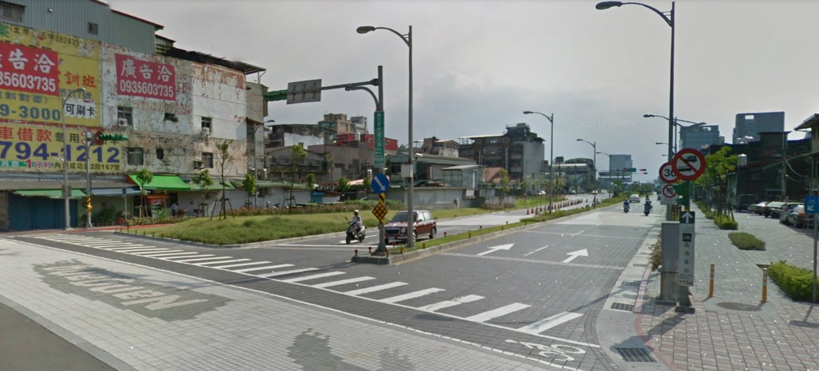
↑沿市民大道左側向西走4分鐘 walk along CIVIC Blvd. toward west for 4 minuites
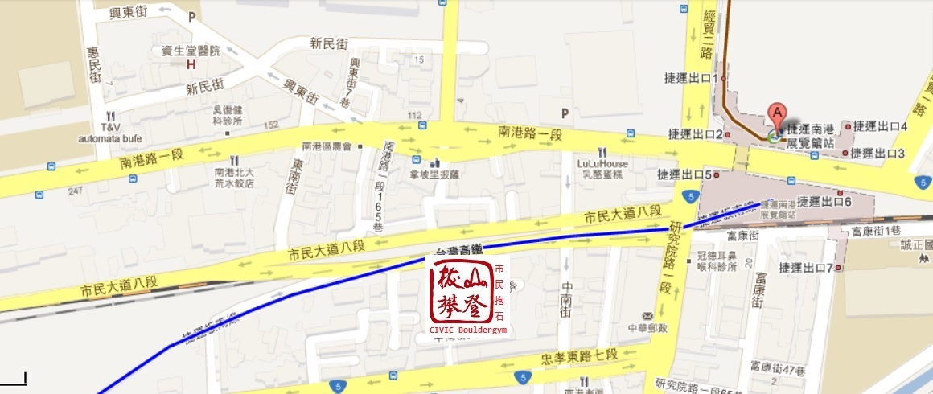
歡迎光臨！ Welcome to CIVIC Bouldergym!

